Департамент образования Администрации города Екатеринбурга

Отдел образования департамента Администрации Кировского района

**Муниципальное бюджетное дошкольное образовательное учреждение –**

**детский сад №100**

620041, г. Екатеринбург, ул. Уральская, 48А тел/факс: (343)341-63-60, e-mail: [kgarden100@mail.ru](mailto:kgarden100@mail.ru)

**Неделя интеллектуальных игр**

в подготовительной к школе группе «Солнышки»

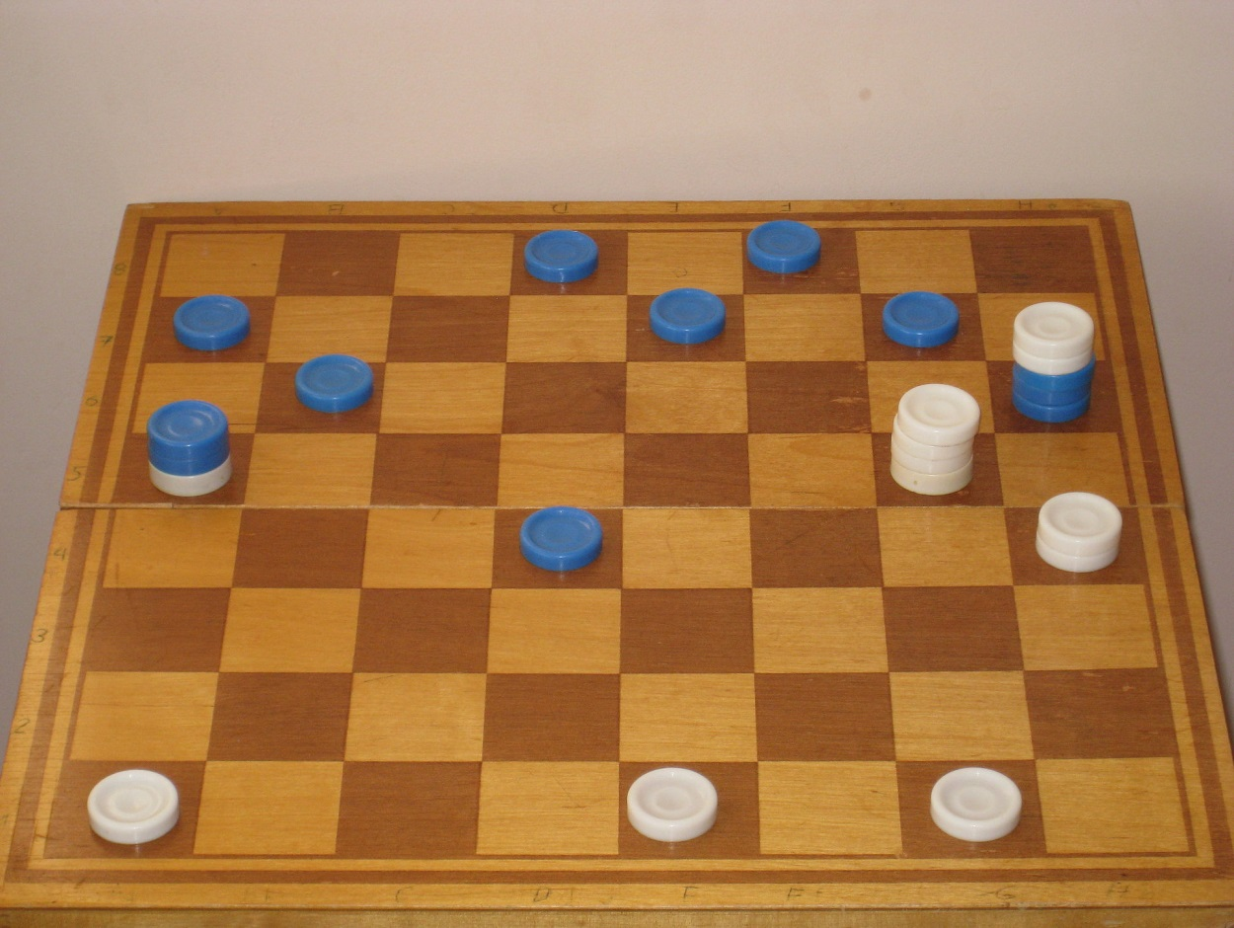

Воспитатель: Бессонова И.Г.

Екатеринбург,

2018

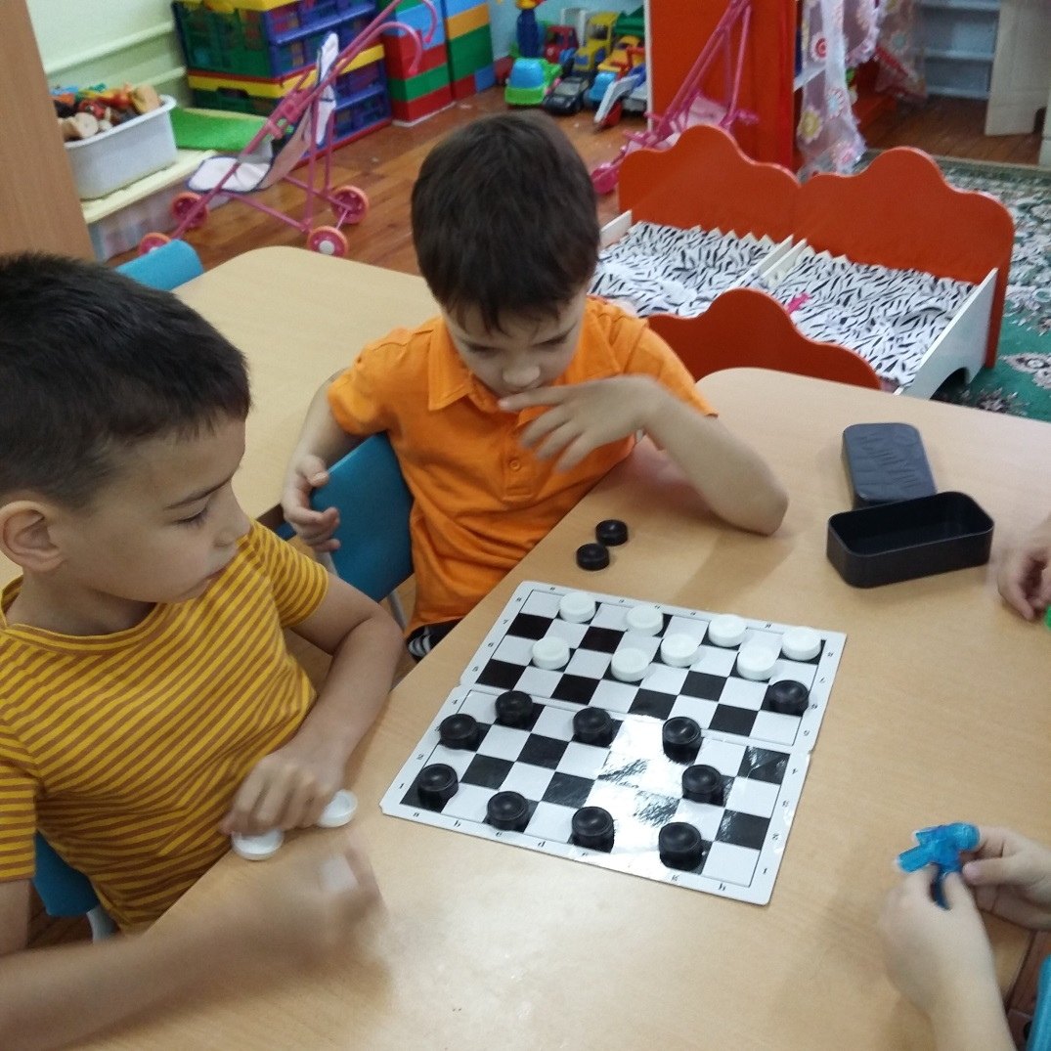

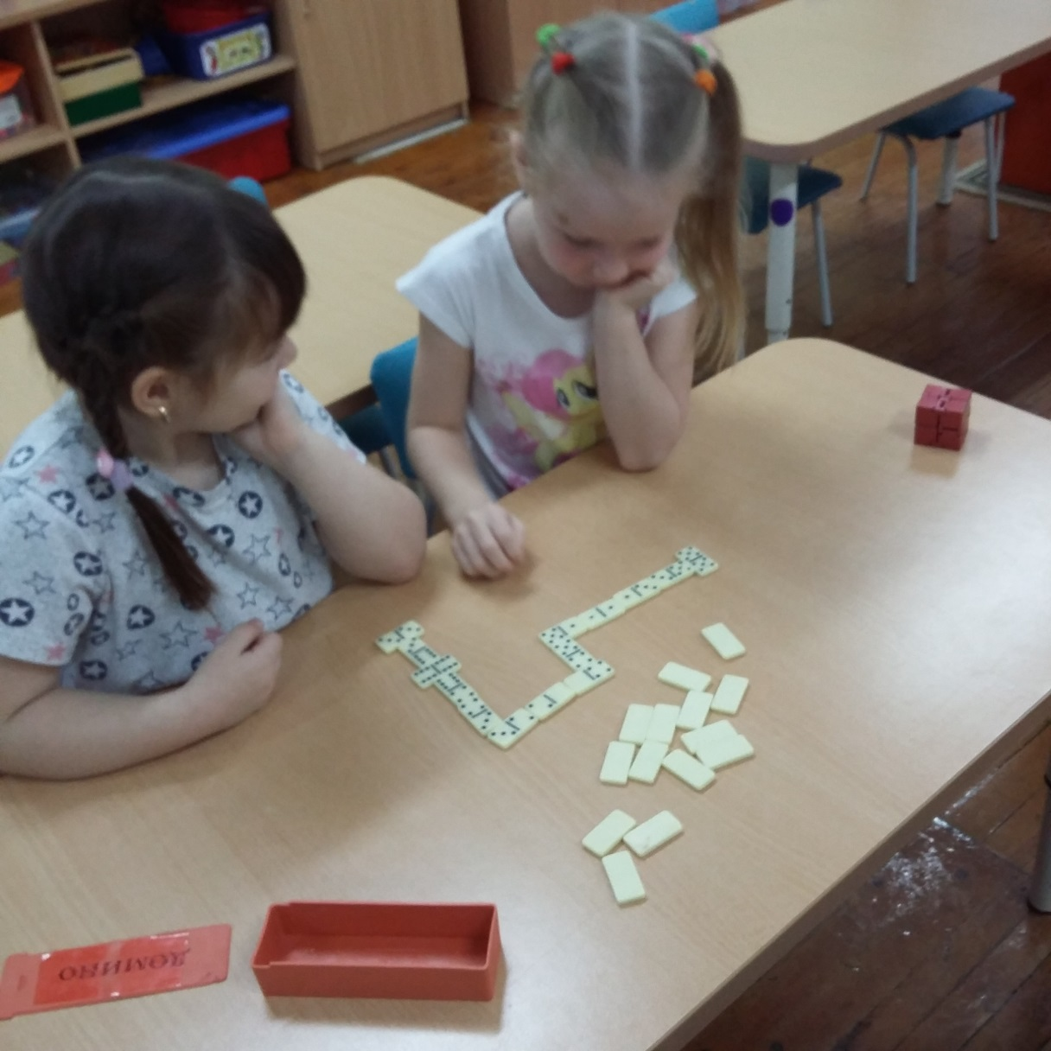

Департамент образования Администрации города Екатеринбурга

Отдел образования департамента Администрации Кировского района

**Муниципальное бюджетное дошкольное образовательное учреждение –**

**детский сад №100**

620041, г. Екатеринбург, ул. Уральская, 48А тел/факс: (343)341-63-60, e-mail: [kgarden100@mail.ru](mailto:kgarden100@mail.ru)

**Шахматный турнир**

**среди воспитанников подготовительной**

**к школе группы «Солнышки»**

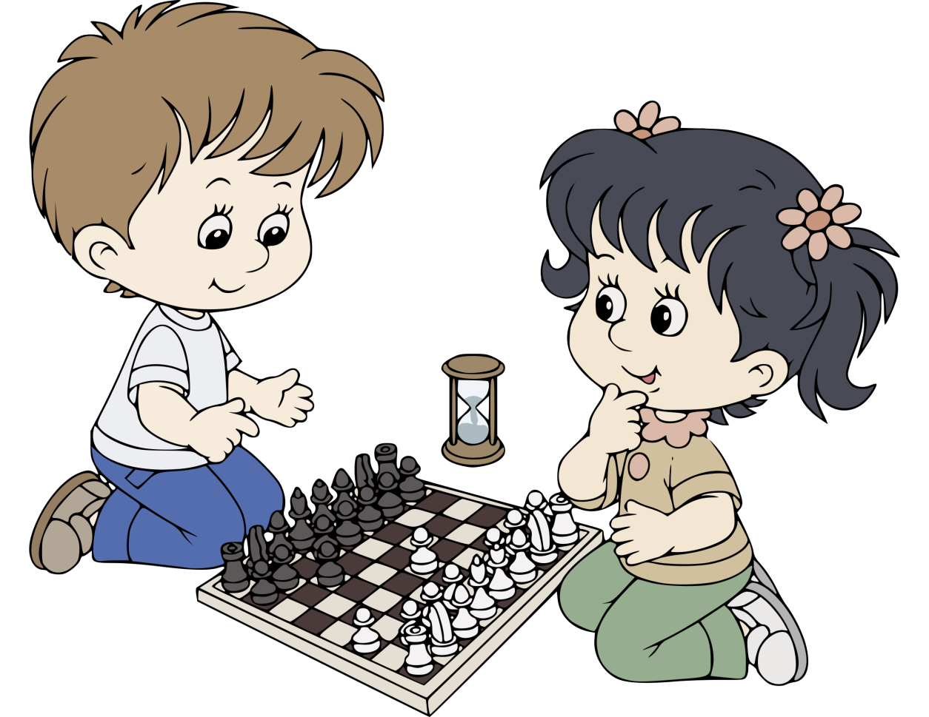

Воспитатель: Бессонова И.Г.

Екатеринбург,

2018

